TS+授权所需资料

一、 源码交付

1. 须甲方准备github用户，提供 github 用户名/邮箱（支持多个）

用途：用于接受所购买的软件系统源代码以及后续的源代码更新，我们将为你搭建安全专属、便捷的授权源码仓库。若暂无github账户，请点击注册[地址](https://github.com/)

示范：Jungle68 / 335891510@qq.com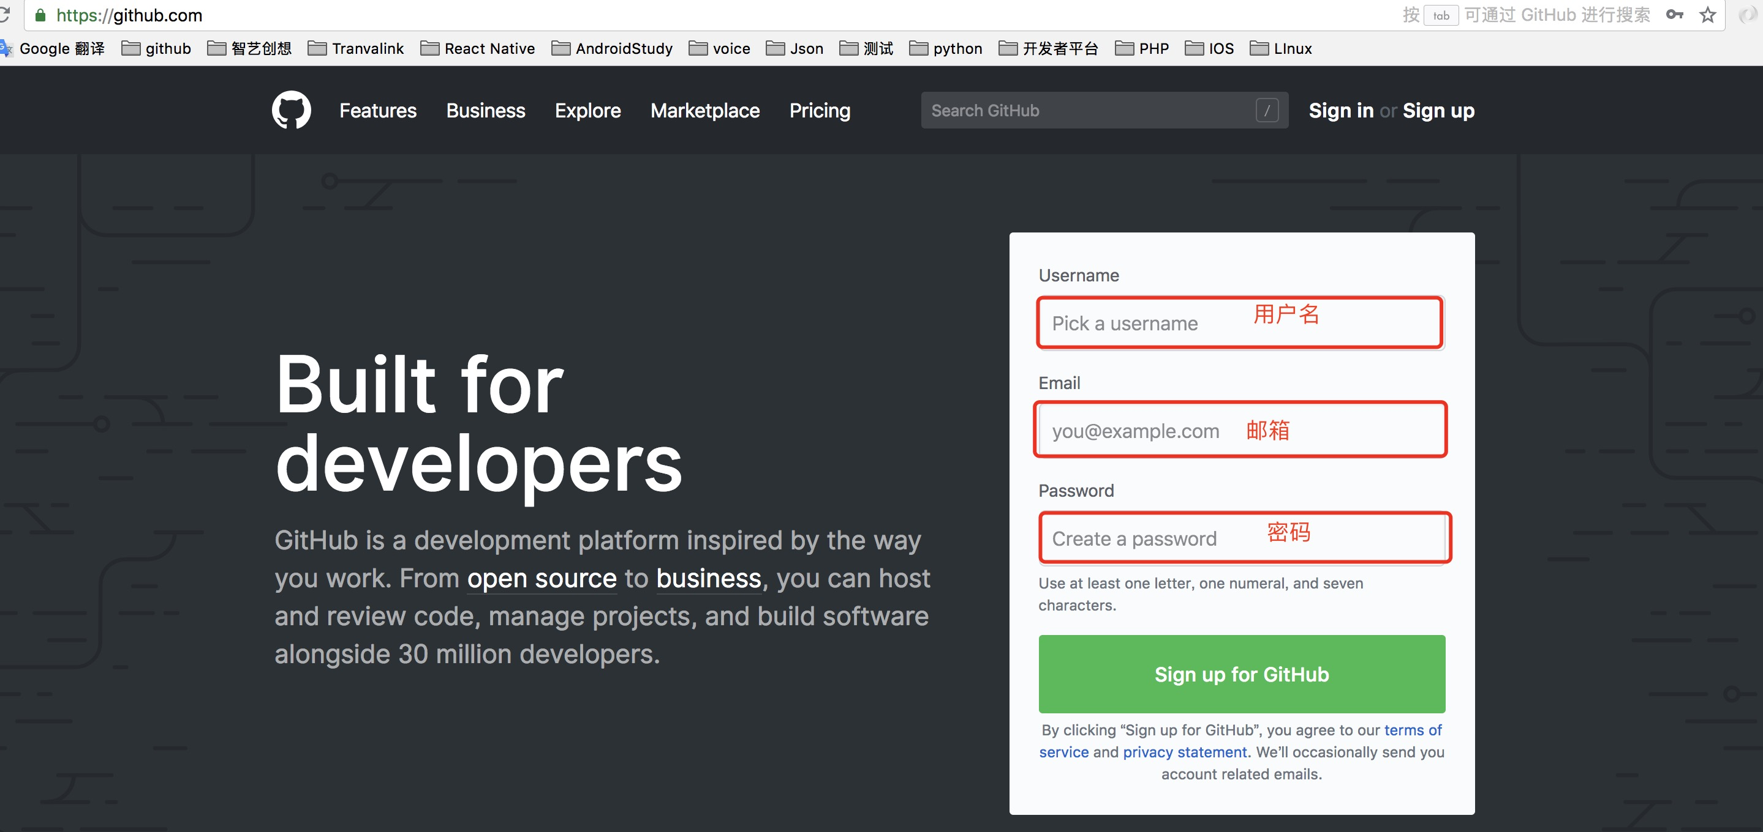

二、 部署与打包需要的信息

温馨提示：

申请成为企业开发者，需要准备如下资料：公司名称、地址、企业邮箱、企业电话、营业执照、资质证明、法人信息、股东信息、收款账号等。

1. 须甲方提供：服务器地址、账号、密码

用途：用于部署安装授权系统。若暂无服务器，请点击查看[服务器推荐](https://github.com/slimkit/thinksns-plus-guide/issues/27)

示范： 114.215.203.142 root root123456

1. 如甲方已有宝塔面板，请提供相应的地址、账号、密码

用途：用于部署安装系统

备注：有则填写，没有则忽略；如果有则可以不用提供服务器账号信息

示范：114.215.203.142:8888 root root123455

3. 须甲方提供一个解析好的域名

用途：通过域名可以访问你的系统，如果不提供的话，那么只能通过ip地址访问，将不便于用户使用。若暂无，可以参考各平台的域名解析服务，如[阿里云域名解析](https://help.aliyun.com/document_detail/29716.html)服务

示范：解析好的域名 [tsplus.zhibocloud.cn](http://tsplus.zhibocloud.cn) 对应 ip 139.196.199.299

4. 须甲方确认服务器内是否有其他内容，是否可以清除，是否需要明确安装应用路径，？

示范：有 不可清除 需要放在 app目录下 或者 无

5. 须甲方提供微信开放平台账号、密码 或者提供对应应用的appId 、 key 、secretKey

用途：软件系统中App、PC内容可分享到微信或授权微信登录以及使用微信支付

备注：1. 若暂无账号，甲方向微信官方申请注册企业开放者，请点击[注册地址](https://open.weixin.qq.com/);若提供的是key，我们将不不予免费处理由于key错误导致的应用功能错误

2. 在获取secretkey以及三方登录时需要甲方配合扫码登录或短信验证

示范：[master.jungle68@gmail.com](mailto:master.jungle68@gmail.com) 123456

6. 须甲方提供微信公众平台服务号账号、密码或者提供对应应用的appId 、 key 、secretKey

用途：软件系统中App、PC登录使用了微信开放平台和公众平台的关联，同时H5在微信中授权登录需要使用到公众平台的服务号功能

备注：1. 若暂无账号，甲方向微信官方注册并申请注册企业开发者，选择服务号，[注册地址](https://mp.weixin.qq.com/cgi-bin/registermidpage?action=index&lang=zh_CN&token=)

2. 在获取secretkey以及三方登录时需要甲方配合扫码登录或短信验证

示范：[master.jungle68@gmail.com](mailto:master.jungle68@gmail.com) wx123456

7. 须甲方提供支付宝开放平台账号、密码

用途： 软件系统中App、PC使用支付宝支付

备注：1. 若暂无账号，甲方向支付宝官方注册并选择自研开发者即可，当然有需求可以选择其他的，[注册地址](https://open.alipay.com/platform/home.htm)；

2. 在获取secretkey以及三方登录时需要甲方配合扫码登录或短信验证

示范：[master.jungle68@gmail.com](mailto:master.jungle68@gmail.com) alipay123456

8. 须甲方提供 腾讯开放平台账号、密码

用途：用于app、pc 使用QQ登录以及分享内容到qq

备注：若暂无账号，甲方向腾讯官方注册并成为企业开放者，[注册地址](http://open.qq.com/)

示范：225891510 qq123456

9. 须甲方提供 新浪开放平台账号、密码

用途：用于app、pc 使用新浪微博登录以及分享内容到新浪微博

备注：若暂无账号，甲方向新浪官方注册并成为企业开放者，[注册地址](http://open.weibo.com/)

示范：225891510@qq.com sina123456

10. 须甲方提供 高德开放平台账号、密码

用途： 用于app内的附近的人定位以及聊天定位信息处理

备注：若暂无账号，甲方向高德官方注册并成为企业开放者，[注册地址](https://lbs.amap.com/)）

示范：225891510@qq.com sina123456

11. 须甲方提供 环信即时通讯云账号、密码

用途：用于app 、pc、h5 中的聊天功能

备注：1. 若暂无账号，甲方向环信官方注册并需要成为企业客户，[注册地址](https://console.easemob.com/index.html#/register?_k=cmrump)

2. 环信免费版仅支持100用户聊天

示范：225891510@qq.com sina123456

12. 须甲方提供 极光推送账号、密码

用途： 用户app接收系统内容的推送内容，比如@人、推荐资讯等

备注：若暂无账号，甲方向环信官方注册并成为企业开发者，[注册地址](https://www.jiguang.cn/accounts/register?nextUrl=)）

示范：225891510@qq.com sina123456

13. 须甲方提供 短信服务商账号、密码

用途：用于app、h5、pc 登录注册等手机验证信息发送

备注：若暂无短信服务账号，甲方可向 [阿里云](https://account.aliyun.com/login/login.htm?oauth_callback=https://dysms.console.aliyun.com/dysms.htm#/overview)、[云片](https://www.yunpian.com/entry)、[互亿无线](http://www.ihuyi.com/) 之一购买短信服务

示范：阿里云 225891510@qq.com sina123456

14. 须甲方提供 一个企业邮箱账号、密码

用途： 用于app、h5、pc 登录注册等邮箱验证信息发送

备注：若暂无企业邮箱账号，甲方可向[阿里](https://help.aliyun.com/knowledge_detail/36576.html)注册企业邮箱

示范：225891510@qq.com sina123456

15. 需甲方提供 CDN服务商账号、密码

用途： 用于系统文件访问加速

备注：该项为建议项，可以不使用cdn加速，如要使用又没有cdn服务账号，请点击 [注册地址](https://www.alibabacloud.com/help/zh/doc-detail/31936.htm)）

示范：225891510@qq.com sina123456

16. 须甲方提供 苹果开发者账号、密码

用途：用于苹果app打包

备注：若暂账号，甲方可向苹果官方注册并成为企业或个人开发者，[申请教程查看](https://www.jianshu.com/p/fb6d4dc45da4)，或点击 [注册地址](https://developer.apple.com/)

示范：Zhiyicxapple root123456

17. 须甲方提供 友盟开发者账号、密码

用途： 用于记录android端的错误统计与日常活跃情况，以及三方分享功能

备注：若暂无账号，甲方可向友盟官方注册并成为企业开发者，[注册地址](https://www.umeng.com/)）

示范：225891510@qq.com sina123456

18. 须甲方提供 腾讯 Buglly 账号、密码

用途： 用于记录IOS端的错误统计功能

备注：若暂无账号，甲方可向腾讯官方注册并成为企业开发者，[注册地址](https://bugly.qq.com/v2/)

示范：225891510@qq.com sina123456

19. 须甲方提供 app 名称 、网站名称、三方分享显示的名字

用途：1. app名称用于 app桌面显示

2. 网站名称用于在网页显示与SEO等

3. 三方分享显示名字用于分享到第三方时，分享来源显示（最多10个中文或20个英文），一旦确认好了，不免费做更换

示范：ThinkSNS+ TS+ ThinkSPlus

20. 须甲方提供 Android 包名

用途： 作为app唯一标示，申请第三方账号已经上架应用市场时需要使用

示范：com.zhiyicx.thinksnsplus 建议使用三部分组成：一二部分为公司域名的反转+应用名

21. 须甲方提供 iOS Budle ID

用途： 作为app唯一标示，申请第三方账号已经上架应用市场时需要使用

示范：com.zhiyicx.thinksnsplus 建议使用三部分组成：一二部分为公司域名的反转+应用名

22. 须甲方提供 Android 端签名所需资料(建议使用英文)

用途： 用于app打包时生成唯一签名文件，保证应用的安全性

示范：

1. 您的keystore密码？thinksnsplus666

2. 您的名字与姓氏是什么？ zhiyic

3. 您的组织单位名称是什么？zhiyicx

4. 您的组织名称是什么？ Tsplus

5. 您所在的城市或区域名称是什么？chengdu

6. 您所在的州或省份名称是什么？ si chuan

7. 该单位的两字母国家代码是什么？ 86

23. 须甲方提供 申请三方 key 所需素材

·

用途： 向三方申请使用权限时需要提供给三方，如qq 、微信、微博的key申请

示范：

1. 应用简介, 20字以内：

TS，一款全平台综合型社交系统

2. 应用介绍， 20-80字：

ThinkSNS拥有动态、直播、IM即时聊天、频道、音乐、活动、问答、投票、打赏等50余项功能，可根据需求自由组合，快速定制属于自己的社交系统。

3. 应用图标：需要以下尺寸 16x16 、 28x28 、72x72、 80x80 、96x96、 108x108 、 120x120 、144x144、192x192、 512x512 、 1024x1024？

请查看附件的 “icon" 文件夹  
 4. 应用截图：720x1280 需要 3~5 张。

请查看附件的 “应用截图” 文件夹

5. 宣传 banner： 450X300 需要 3 张。

请查看附件的 “banner” 文件夹

24. 须甲方提供 基本素材替换文件准备

用途： 用于替换 TS+ 中的特色图标和TS+标识

备注：1. 请准备和示例同名、同大小的图片或图标，注意：同名、同大小

2. 如没有提供相应内容，默认视为不替换内容

示范：请参考附件中的 “ 基本素材”

25. 直播版需甲方提供 七牛云 账号、密码

用途： 用于直播空间服务，如果不提供将无法使用直播功能

备注： 若暂无账户，请点击注册并通过企业认证，注册[地址](https://www.qiniu.com/)

示范：[225891510@qq.com](mailto:225891510@qq.com) root123

25. 直播版须甲方额外提供直播域名

用途： 创建直播空间的前提是需要你的域名在工信部以及公安部备案，工信部备案可以在购买服务器的IDC商处进行，比如[阿里云备案系统](https://beian.aliyun.com/)；然后[公安部备案](http://www.beian.gov.cn/portal/index.do),具体操作请按各个网站上的说明进行，具体也可以[查看文档](https://github.com/slimkit/thinksns-plus-guide/blob/master/%E6%8A%80%E6%9C%AF%E6%96%87%E6%A1%A3/common/live_server_config.md#%E7%9B%B4%E6%92%AD%E7%B3%BB%E7%BB%9F%E6%9C%8D%E5%8A%A1%E7%AB%AF)

示范：zbtest.zhibocloud.cn

备注: 如需调整其他信息，请增加备注说明。